**О документообороте педагогических работников**

Снижение бюрократической нагрузки на учителей

**С 1 сентября 2023 года изменяются нормы, регулирующие объем документарной нагрузки на учителей. Принятые поправки в закон «Об образовании в РФ» устанавливают, что учителя не обязаны более готовить отчеты за пределами перечня, утвержденного Минпросвещения, а электронный документооборот не должен дублироваться в бумажном виде.**

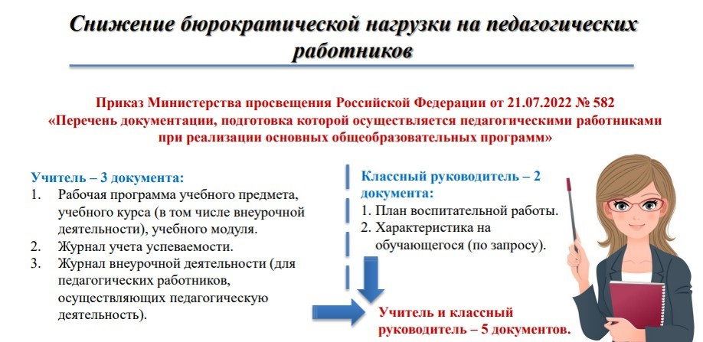

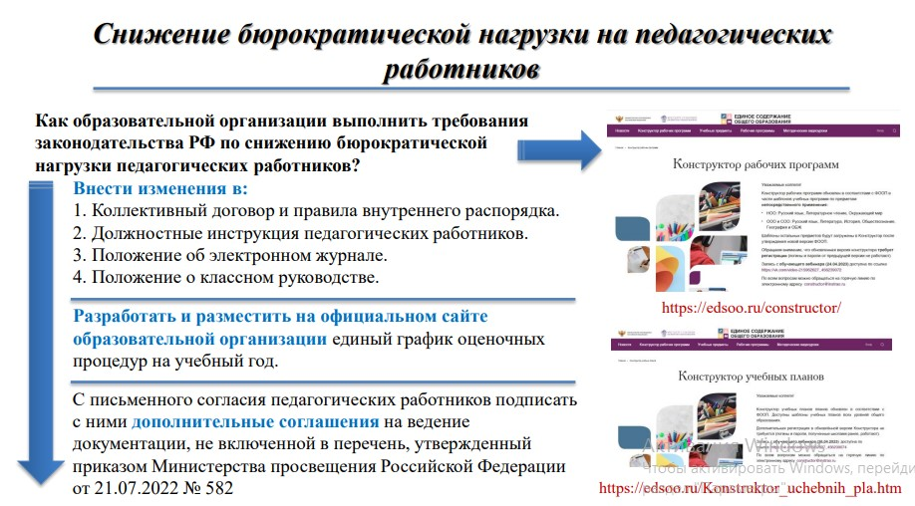

**Приказ Минпросвещения от 21.07.2022 № 582 "Об утверждении перечня документации, подготовка которой осуществляется педагогическими работниками при реализации основных общеобразовательных программ"** ([ссылка на документ](https://docs.cntd.ru/document/351559278))

**Совместное письмо Минпросвещения России и Рособрнадзора от 22.12.2022 № СК-773/03 / 01-141/01-01 "О снижении бюрократической нагрузки на образовательные организации"** ([ссылка на документ](https://obr.amurobl.ru/upload/iblock/605/qspupdteut5y924m2fzzcpwjn8fpj932.pdf))

**Регламент согласования Минпросвещения России дополнительного перечня документации, подготовка которой осуществляется педагогическими работниками при реализации основных общеобразовательных программ**([ссылка на документ](https://obr.amurobl.ru/upload/iblock/459/zeg9ijvm5jdga5imhhqy3f7gr0jvgllc.pdf))

**Федеральный закон о внесении изменений в Федеральный закон "Об образовании в Российской Федерации" от 6 июля 2022 года**  ([ссылка на документ](http://www.educaltai.ru/about_main/instructions_president/education/%D0%A4%D0%B5%D0%B4%D0%B5%D1%80%D0%B0%D0%BB%D1%8C%D0%BD%D1%8B%D0%B9%20%D0%B7%D0%B0%D0%BA%D0%BE%D0%BD%20%D0%BE%D1%82%2014.07.2022%20%E2%84%96%20298-%D0%A4%D0%97.pdf))

**Горячая линия по вопросам документационной нагрузки учителей**

**Федеральный уровень**

Федеральная служба по надзору в сфере образования и науки открыла горячую линию по вопросам документационной нагрузки учителей, куда педагоги могут обратиться в случае нарушения их прав.

В случаях несоблюдения введенных ограничений педагоги могут направить обращения на электронную почту горячей линии: stop_nagruzka@obrnadzor.gov.ru При этом, пожалуйста, укажите ваш регион, школу и удобный способ обратной связи. Все поступившие обращения будут рассмотрены специалистами Рособрнадзора.

Региональный уровень.

**Горячая линия по вопросам документационной нагрузки учителей**

**56-04-60, 56-04-61, 56-04-62**

Министерство образования и науки Республики Дагестан открыло горячую линию по вопросам документационной нагрузки учителей, куда педагоги могут обратиться в случае нарушения их прав.

В соответствии с внесенными изменениями в Федеральный закон «Об образовании в Российской Федерации» от 29.12.2022 № 273-ФЗ приказом Минпросвещения России от 21.07.2022 № 582 утвержден перечень документации, необходимой для заполнения педагогами при реализации основных общеобразовательных программ:

1) рабочая программа учебного предмета, учебного курса (в том числе внеурочной деятельности), учебного модуля;

2) журнал учета успеваемости;

3) журнал внеурочной деятельности (для педагогических работников, осуществляющих внеурочную деятельность);

4) план воспитательной работы (для педагогических работников, осуществляющих функции классного руководителя);

5) характеристика на обучающегося (по запросу).

Ведение остальной документации в школах должно быть возложено на иных административных работников. Введение дополнительного перечня документации для заполнения учителем возможно на уровне региона только по согласованию Минпросвещения России.

В случаях несоблюдения введенных ограничений педагоги могут направить обращения на электронную почту горячей линии: [**stop_nagruzka@dagminobr.ru**](mailto:stop_nagruzka@dagminobr.ru%C2%A0).

При этом, пожалуйста, указывайте ваш район (город), школу и удобный способ обратной связи. Все поступившие обращения будут рассмотрены Министерством образования и науки Республики Дагестан.

В соответствии с Федеральным законом от 14.07.2022 № 298-ФЗ «О внесении изменений в Федеральный закон «Об образовании в Российской Федерации», а также письмом Минобрнауки РД о снижении бюрократической нагрузки от 13.09.2022 № 06-12454/06-08/22 сообщаем, что в целях снижения бюрократической нагрузки на образовательные организации информация о мероприятиях, рекомендуемых для участия педагогов, учащихся и их родителей, будет размещаться в качестве анонсов в разделе [«Анонсы](https://dagminobr.ru/activity/9015)